Kính thưa quí bạn
Hôm nay xin gởi các bạn một chuyện đời thường chắc ảnh hưởng tới sức khỏe:
1. Mỗi ngày nên uống bao nhiểu nước (theo CNET)
2. Nước uống California chứa hàng trăm hóa chất, kim loại nặng nguy hiểm (Báo Người Việt)
3. VPSkeys dùng đánh chữa bỏ dấu
4. Góc đố vui nhanh trí và lời giải
HCD 8-Mar-2025
Nếu các bạn không thấy hình chỉ thấy cái khung trống không hình, thì nên dọc Microsoft Word attached.
-----===o0o===-----
Nhân tiện có bằng hữu hỏi tôi gới các bạn software bỏ dấu phòng khi các bạn cần. (software free)
Ghi chú: Theo tôi nếu các bạn chưa dùng software bỏ dấu nào hết thì các bạn nên dùng Unikeys. Còn như xưa nay các bạn đã dùng VPS thì hãy tiếp tục dùng nó. Dưới đây là cái software VPS lâu đời (lúc chưa bị virus)
VPS 4.3 (khong virus)._self_extract.exe
File dạng EXE self extract (không cần software để UnZip) nên khi download có khi antivirus váo các bạn là có virus, với Windows 10 hay 11 thì có built-in software dùng UnZip, các bạn có thể download dạng ZIP (không báo động nơi đây:
VPSkeys (khong virus).zip < == click để download (link mới 24-Oct-2015)
Còn các bạn cần Unikeys thì vào nơi đây
Software Cần Thiết
Có hướng dẫn cách serup và sử dụng cho cả hai Unikeys và VPSkeys.
-----===o0o===-----

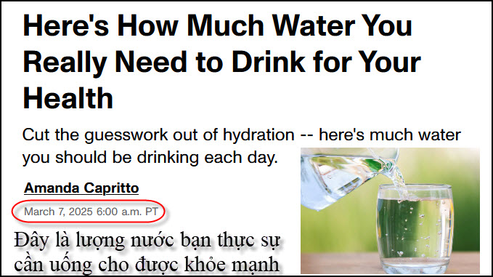
Nguồn tin và chi tiết: https://www.cnet.com/health/medical/heres-how-much-water-you-really-need-to-drink-for-your-health/#ftag=CAD-01-10aai3d
HCD tóm tắt bản tin:
Đây là lượng nước bạn thực sự cần uống cho được khỏe mạnh
Amanda Capritto • CNET
Nước giúp điều chỉnh nhiệt độ cơ thể, xả chất thải, bôi trơn khớp và bảo vệ tủy sống và các mô nhạy cảm khác.
Nhưng có thể khó biết được bạn nên uống bao nhiêu nước mỗi ngày.
Chúng ta đều quen thuộc với câu ngạn ngữ cổ: Uống tám ly nước 8 ounce mỗi ngày. Tức uống 64 ounce (khoảng 1,9 lít) nước mỗi ngày. Nhiều người trong chúng ta đã làm theo lời khuyên này suốt cuộc đời, không biết nó đến từ đâu hoặc tại sao chúng ta cần tám ly nước.
Rõ ràng, quy tắc 8x8 xuất phát từ một ‘khoảng trống’, bởi vì không có bằng chứng khoa học nào để chứng minh nó. Đó chỉ là một trong những huyền thoại lâu đời mà mọi người tin bởi vì đó là những gì mà hầu hết mọi người tin. Uống 64 ounce nước mỗi ngày không phải là điều xấu, nhưng nó có thể quá nhiều hoặc không đủ đối với một số người.

Lượng nước uống đầy đủ cho mỗi người bao gồm nước từ đồ uống không phải nước ròng, chẳng hạn như sữa, nước uống ‘thể thao’, trà và thậm chí cả cà phê. Nó cũng bao gồm nước từ trái cây, rau quả và các thực phẩm khác trong mâm cơm (thí dụ bát yến mạch hoặc súp).

Lượng đầy đủ là 15,5 cốc (3,7 lít hoặc 125 ounce) cho nam giới và 11,5 cốc (2,7 lít hoặc 91 ounce) cho nữ giới. Bạn chọn cách tiêu thụ 125 hoặc 91 ounce chất lỏng này tùy thuộc vào bạn. Mặc dù đây là con số gần nhất mà chúng ta có để khuyến nghị lượng tiêu thụ hàng ngày, ngay cả những con số này cũng khác nhau cho mỗi người dựa trên tình trạng sức khỏe của họ.

Những người khác nhau tuân theo các quy tắc khác nhau

Uống khi bạn khát: Có một số tranh cãi xung quanh phương pháp này. Một số chuyên gia y tế nói rằng bạn không nên quá phức tạp hóa và cơ thể bạn cho bạn biết khi nào cần nước. Những người khác nói rằng chờ đợi cho đến khi bạn khát nước là chờ đợi quá lâu -- rằng bạn đã bị mất nước khi bạn cảm thấy khát. Một số người dường như có cơ chế khát nước mạnh hơn những người khác, vì vậy phương pháp này có thể hiệu quả hoặc không hiệu quả với bạn.

Uống một ly trước bữa ăn và giữa các bữa ăn: Đây không phải là lời khuyên xấu. Việc xây dựng việc uống nước xung quanh một nghi lễ như giờ ăn có thể làm cho việc uống nước trở thành một thói quen. Tổng lượng nước bạn uống sẽ khác nhau tùy thuộc vào số bữa ăn bạn ăn. Nếu bạn ăn ba bữa, bạn sẽ uống năm ly nước nên có thể không đủ. Nếu bạn không có thói quen ăn uống hàng ngày, quy tắc này có lẽ sẽ không hiệu quả với bạn.

Uống tám ly mỗi ngày: Một lần nữa, lời khuyên sức khỏe một kích cỡ phù hợp với tất cả hiếm khi có tác dụng với tất cả mọi người. Nếu bạn cảm thấy đủ nước với 64 ounce nước mỗi ngày. Nếu bạn cảm thấy quá dư (nước tiểu trong và đi tiểu thường xuyên), hãy bớt lại một chút. Nếu bạn cảm thấy mất nước (đi tiểu màu quá vàng, nhức đầu, đi tiểu không thường xuyên), tám ly có thể không đủ cho bạn.

Uống nửa trọng lượng cơ thể của bạn bằng ounce: Đây là một hướng dẫn đơn giản dễ nhớ. Nếu bạn nặng 150 pound, hãy nhắm đến việc uống 75 ounce nước mỗi ngày Đây là quy tắc giải thích cho thấy các kích thước cơ thể khác nhau, nhưng nó không phù hợp cho người ở nơi khí hậu khác nhau hay có mức độ hoạt động khác nhau… và các yếu tố khác nhau khác.

Thử nghiệm với các kỹ thuật uống nước để tìm ra những gì phù hợp với bạn. Như một giải pháp an toàn, bạn luôn có thể xác định xem mình đang thiếu nước hay mất nước quá mức dựa trên màu sắc của nước tiểu.
HCD: Vừa rồi thấy tin nói nước máy ở California chứa nhiều chất không tốt
Các bạn đọc nguyên bài trong webpage Báo Người Việt nơi đây
https://www.nguoi-viet.com/little-saigon/nuoc-uong-california-co-hang-tram-hoa-chat-kim-loai-nang-nguy-hiem/
( trích báo Người Việt- >)
|Theo kết quả phân tích của EWG, gần 400,000 cư dân California có thể uống chất độc hại.
Sau đây là bảng tóm tắt chất độc hại, số lượng công ty thủy cục liên quan, và số lượng khách hàng bị ảnh hưởng, theo EWG:
-Arsenic (thạch tín): 94 công ty thủy cục, 207,431 khách hàng bị ảnh hưởng.
-Total trihalomethanes (TTHMs): 23 công ty thủy cục, 53,827 khách hàng bị ảnh hưởng.
-Nitrate: 40 công ty thủy cục, 50,658 khách hàng bị ảnh hưởng.
-Nitrate và nitrite: 28 công ty thủy cục, 43,249 khách hàng bị ảnh hưởng.
-Uranium: 27 công ty thủy cục, 26,606 khách hàng bị ảnh hưởng.
-Tetrachloroethylene (perchloroethylene): 3 công ty thủy cục, 10,093 khách hàng bị ảnh hưởng.
-Selenium: 7 công ty thủy cục, 1,238 khách hàng bị ảnh hưởng.
(< - hết trích)
Cách rẻ tiền nhất để có nước nấu ăn và uống tinh khiết hơn (theo tôi) là gắn cái máy lọc nước Reverse Osmosic. Nhớ không phải máy lọc nước bằng than hay là máy lọc water softener đâu.
-----===o0o===-----

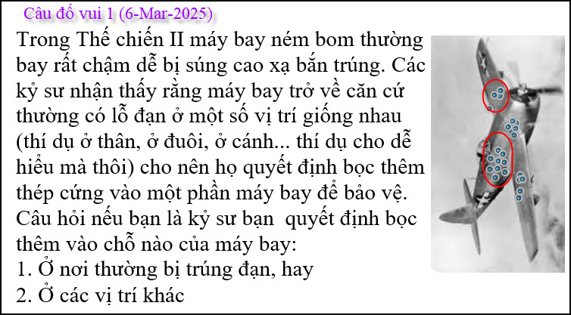

From: Hoai Vu <hoai.hvu@
Sent: Thursday, March 6, 2025 9:08 CH
Subject: Lời giải câu đố

Kính thưa anh Đẳng,
Vừa đọc email của anh thấy có câu đố hay quá nên vội trả lời. (tôi giữ chữ đen cho dễ đọc)

Người nào quen thuộc với hai môn thống kê và operations research đều biết tên của toán học gia người Mỹ gốc Hung Gia Lợi, giáo sư Abraham Wald trong Statistical Research Group, thuộc viện đại học Columbia. Ông ta đã nghiên cứu đúng vấn đề này trong đệ nhị thế chiến và đề nghị hải quân Mỹ nên bọc thép bảo vệ những phần còn lại ít bị đạn trong số những oanh tạc cơ còn sống sót về đến căn cứ. Lý do đơn giản là những chỗ bị đạn đó không phải là nhược điểm của oanh tạc cơ vì chúng còn thể lết về được đến căn cứ. Những chiếc bị đạn ở những chỗ khác thì đã bị rớt hết rồi, có nghĩa là những chỗ đó mới là nhược điểm cần được bảo vệ. Theo ông ta thì thống kê của vị trí những lỗ đạn trong những chiếc oanh tạc cơ còn sống sót không phải là thống kê của toàn thể những nơi mà oanh tạc cơ có thể bị trúng đạn, mà chỉ là thống kê của những nơi mà oanh tạc trúng đạn mà vẫn phây phây.
Câu đố này liên quan đến cái mà người ta gọi là "survivorship bias" trong ngành thống kê. Một thí dụ khác của survivorship bias là thống kê thời đệ nhất thế chiến khi quân đội bắt đầu được trang bị nón sắt (helmet). Thoạt tiên người ta giật mình khi thấy số thương binh trong những quân y viện tại mặt trận bị thương ở đầu (head injuries) tăng vọt một cách đáng ngại ngay sau khi lính được phát nón sắt khi ra trận. Về sau người ta mới nghĩ ra rằng số thương binh bị thương ở đầu còn sống sót được chính là nhờ những chiếc nón sắt, nếu không thì đã chết vì những phát đạn trúng ngay đầu. Để kiểm soát lại, họ so sánh tử suất vì bị thương ở đầu trước và sau khi dùng nón sắt. Họ nhận thấy rằng tỷ lệ lính bị thương ở đầu tăng lên gần bằng với sự suy giảm của tỷ lệ lính bị chết vì đạn bắn trúng đầu.
Các nhà thống kê nếu không chú ý đến survivorship bias thì dễ đi đến kết luận sai lầm. Thí dụ như trường hợp nón sắt. Nếu không để ý đến survivorship bias thì người ta dễ đi đến kết luận sai lầm là nón sắt làm tăng xác suất bị thương ở đầu! Thí dụ trường hợp oanh tạc cơ bị đạn. Nếu không để ý đến survivorship bias thì người ta dễ đi đến kết luận sai lầm là oanh tạc cơ thường chỉ hay bị đạn ở những chỗ đó thôi, nên bọc thép những chỗ đó!
Xin lỗi anh vì câu trả lời hơi dài dòng, nhưng câu đố này có lịch sử rất lý thú.

Kính anh,
Hoài
HCD: Cám ơn anh Hoài.
Câu hỏi khá lý thú, nếu không nghĩ kịp thì sẽ bọc những nơi trúng đạn nhiều nhất. Trúng đạn mà nó về tới căn cứ thì đâu cần bọc thêm võ thép. Trúng những nơi nào khác là máy bay rớt mất rồi, đâu còn về được để nhìn thấy trúng ở đâu.
-----===o0o===-----

From: Cheri Webb <cherimeganwebb@
Sent: Friday, March 7, 2025 2:36 SA
Subject: Re: Câu đố 1 (17-Feb-2025) chỉnh sửa và bổ túc.

HCD: Cám ơn chị Cheri.
-----===o0o===-----

Sao đây là những câu đố mới đọc thấy khó nhưng câu trả lời khá giản dị.
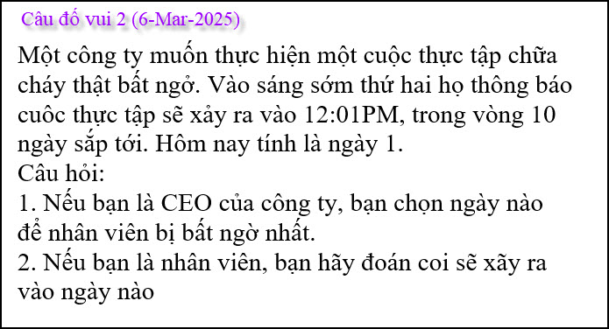

From: Nang Huynh <nlehuynh@
Sent: Saturday, March 8, 2025 7:51 SA
Subject: Giải đáp các câu đố
Câu 1: Tăng cường ở những chỗ KHÔNG bị trúng đạn vì máy bay bị trúng đạn thì có thể bay về căn cứ.
Câu 2: CEO sẽ làm ngày thứ nhất tức là trưa thứ hai.
Nhân viên sẽ nghĩ là thứ hai tuần tới tức là ngày thứ tám.
Cảm ơn anh chúc anh mạnh khoẻ
Năng
HCD: Cám ơn anh Năng
Đúng vậy mình lý luận thế nầy
1. Không thể thực tập vào ngày thứ 10 được, chín ngày chưa thực tập thì chắc chắn ai cũng biết ngày 10
2. Không thể thực tập vào ngày thứ 9 được, tám ngày chưa thực tập, thì ai cũng biết sẽ thực tập ngày 9, vì chắc chắn ai cũng biết không xãy ra vào ngày 10
3. Không thể thực tập vào ngày thứ 8 được, bảy ngày chưa thực tập, thì ai cũng biết sẽ không thực tập ngày 9 và không xãy ra vào ngày 10
..... và cứ suy luận như vậy nên ngày bất ngơ nhất là tổm chức ngay trưa hôm ngày ra thông báo.
-----===o0o===-----
From: Cheri Webb <cherimeganwebb@
Sent: Friday, March 7, 2025 2:36 SA
Subject: Re: Câu đố 1 (17-Feb-2025) chỉnh sửa và bổ túc.
HCD: Cám ơn chị Cheri.
-----===o0o===-----

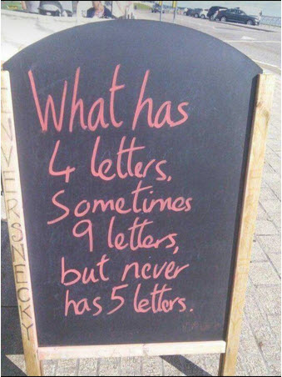
Bạn có nhanh trí không? Bạn thấy gì ở cái bản trước quán ăn nầy?



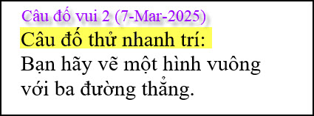

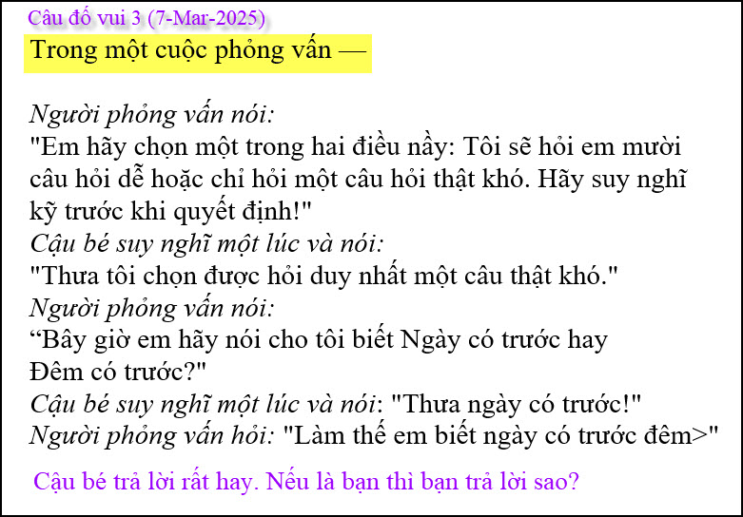
HCD: Thưa các bạn hình như thông minh và nhanh trí khác nhau.
Tôi không biết nữa, xin kẻ các bạn nghe chuyện cháu nội gái út của tôi tên Hân.
- Lúc nó lên 4 tuổi, ban ngày gởi nó ở nhà trẻ. Một hôm nhà trẻ tổ chức lễ Giáng Sinh mời phụ huynh vào dự. Bọn trẻ ba bốn tuổi trở lên được sắp ngồi trên các cái ghế nhỏ dựa lưng vào tường. Mỗi đứa được phát thức ăn đựng trong cái dĩa giấy với một cái nĩa nhựa. Vì dĩa giấy mõng bọn trẻ dùng nĩa ghim thức ăn rất khó khăn, nó quằn xuống. Buổi đầu cháu tôi cũng lúng túng, ghim thức ăn không được.
Tôi đang quay video bổng thấy nó đứng lên, tưởng nó đi lấy thêm thức ăn, nhưng không nó ngồi bẹp xuống đất, để cái dĩa giấy lên cái ghế nó đang ngồi, dùng nĩa ghim thức ăn gọn gàng. Nhìn lại mấy chục đứa khác chẳng thấy đứa nào làm như nó.
- Một lần khác trong buổi tiệc sinh nhật có trò chơi đập giỏ đựng kẹo. Có mươi đứa trẻ con lớn nhỏ thay nhau đập giỏ đựng kẹo treo giữa sân. Khi giỏ kẹo bể, ra kẹo văng ra củng khắp, bọn trẻ ào vô thi nhau lượm. Tôi thấy cháu tôi đứng xa xa mà nhìn mà không chạy vào tranh lượm kẹo. Bổng thấy nó chạy ào vào lượm cái giỏ kẹo đã bể rớt dưới đất, xong nó chạy ra xa cười hít hít. Té ra cái giỏ chưa đổ kẹo ra hết, còn khá nhiều kẹo trong đó.
-----===o0o===-----


